A LEITURA LITERÁRIA NA FORMAÇÃO DE PROFESSORES: O QUE PENSAM OS ESTUDANTES DE PEDAGOGIA

INTRODUÇÃO
O presente trabalho é parte do projeto de pesquisa “Literar na Pedagogia: As práticas leitoras dos professores em formação”, cujo objetivo consiste em analisar as práticas leitoras dos estudantes do curso de Pedagogia da Faculdade de Educação da Universidade Federal de Goiás. Busca-se contribuir com a temática discutindo a importância da leitura literária para a formação do pedagogo. No âmbito do estudo, aplicou-se um questionário aos discentes de Pedagogia com quatro partes, sendo a primeira sobre leitura em geral, a segunda sobre leitura literária, a terceira sobre o uso de telas e a quarta sobre leitura literária no curso.
Para este texto, apresentamos o recorte de análise referente a uma questão da quarta parte do questionário, em que se pergunta: “Para você, qual a importância da leitura literária na formação do professor da Educação Infantil e Anos Iniciais do Ensino Fundamental?”

METODOLOGIA
A presente pesquisa possui caráter qualitativo e exploratório (Minayo, 1999). Após aprovação do Comitê de Ética em Pesquisa da UFG, um questionário foi elaborado, e ficou aberto para respostas de setembro a dezembro de 2024. Os participantes foram os discentes matriculados na graduação em Pedagogia, dos turnos matutino e noturno, mediante aceitação do Termo de Consentimento Livre e Esclarecido (TCLE). A análise dos dados coletados tem como base um estudo da literatura científica e pretende proporcionar maior familiaridade com o problema investigado, com vistas a torná-lo mais explícito e/ou a construir hipóteses sobre a temática discutida (Gil, 2007).

ANÁLISE E DISCUSSÃO
Num universo de 600 estudantes de Pedagogia matriculados no curso em 2024, 62 responderam ao questionário (10,3%) proposto. Deste total, 57 responderam à pergunta “Para você, qual a importância da leitura literária na formação do professor da Educação Infantil e Anos Iniciais do Ensino Fundamental?”.
Essa diferença nas respostas se deve porque a pergunta em questão não foi colocada como obrigatória, e era uma pergunta subjetiva, portanto, talvez em razão do tempo alguns tenham optado por responder apenas às perguntas objetivas. É importante salientar que, embora a adesão para participação do estudo tenha sido baixa, a amostra coletada abrange discentes de todos os diferentes períodos do curso de Pedagogia e diferentes faixas etárias sendo, portanto, um contingente que representa, de forma geral, os demais estudantes.
Com exceção de uma resposta dizendo “não saber”, todas as demais foram positivas em relação à questão proposta, indicando a importância da leitura literária na formação de professores. Isso demonstra que, seja em maior ou menor grau, mesmo partindo de contextos e experiências literárias diferentes, praticamente todos esses futuros professores reconhecem o papel da leitura literária em sua formação.
Um dos participantes, por exemplo, afirmou: “A leitura literária tem o papel de estimular o pensamento crítico e a criatividade, elementos fundamentais para o professor da Educação Infantil e Anos Iniciais do Ensino Fundamental.” Outro respondente, por sua vez, disse: “Para mim faz toda a diferença formar professores leitores, que podem contribuir com a ampliação do repertório literário de seus alunos. É impossível estimular a leitura de qualidade sem uma formação leitora de fato.”
Em suas respostas os discentes abordaram diferentes temáticas, como facetas da leitura literária na educação. O gráfico 1 mostra as principais temáticas que apareceram nas 57 respostas à questão proposta. Deve-se dizer que uma resposta pode ter apresentado mais de uma temática e uma mesma temática pode ter aparecido em várias respostas. Assim, o objetivo do gráfico é mostrar a predominância de determinadas discussões no que concerne à importância da leitura literária na formação de professores.

Gráfico 1 - Temáticas mencionadas nas 57 respostas analisadas
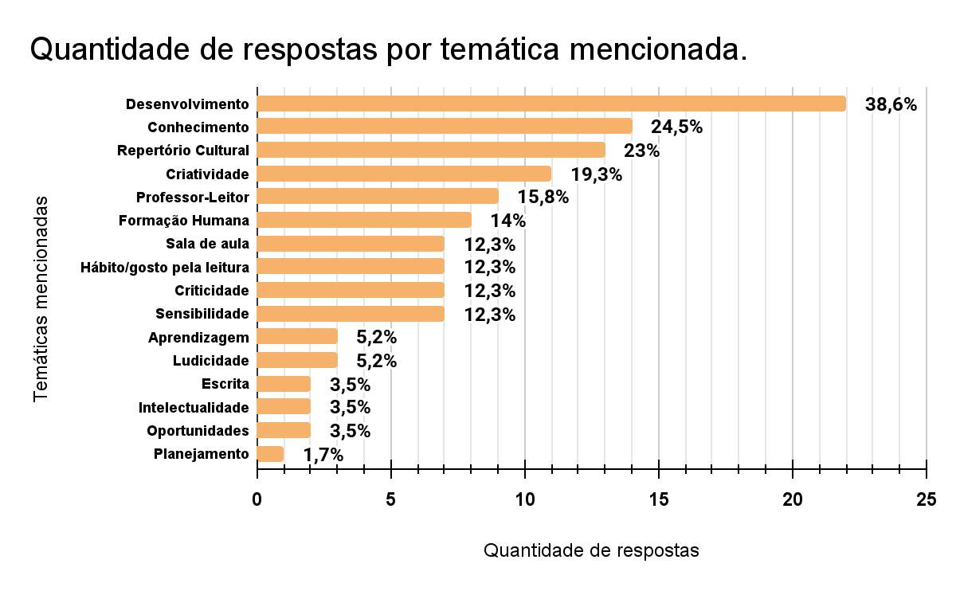
Fonte: Dados coletados pelos autores

O gráfico 1 revela que, dentre as respostas, 38,6% mencionam o tema “desenvolvimento infantil”, o que pode indicar certo equívoco por parte de alguns respondentes, que deveriam, a partir da pergunta, versar sobre a importância da leitura literária no processo de formação pelo qual estavam passando no momento, enquanto discentes de Pedagogia, não a respeito de sua relevância direta para as crianças.
Esta percepção reforça a ideia de que a leitura literária nos cursos de Pedagogia é frequentemente abordada como um instrumento para a educação infantil, deixando em segundo plano sua importância na identidade leitora do professor. Conforme destaca Cosson (2020, p. 35):

[...] o professor é um guia porque ele mesmo já experienciou literariamente aquela obra, isto é, ele já leu literariamente a obra que propõe para a leitura de seus alunos, o que faz do professor de literatura um leitor literário por definição. [...] não se pode conceber um professor de literatura que não seja ele mesmo antes um leitor literário. [...]
Assim, o autor sugere que um professor que não se percebe como leitor pode encontrar dificuldades em incentivar a leitura de forma significativa em sala de aula. Dessa forma, reforça-se a necessidade de políticas formativas, consequentemente curriculares, que estimulem a leitura literária não apenas como uma proposta didática, mas como um elemento essencial na formação docente. Isto se confirma pela presença do tema “importância da formação de um professor leitor” em 15,8% das respostas.
O segundo tema mais citado nas respostas (24,5%) é a importância da leitura literária para o “conhecimento” do mundo, em todas as ciências, tanto para crianças, quanto para professores em formação. De fato, a leitura literária é importante para a compreensão da realidade, como reitera Carvalho (2015, p. 14), para quem essa prática é:

Um processo desencadeado pela vontade ou necessidade do leitor em interagir com o autor, procurar e produzir sentidos, vivenciar experiências fantásticas, compreender e decifrar a realidade. Isso só será possível pelo ato de ler constantemente obras cada vez mais ricas de significados.
Para Fujita e Franco (2016, p. 13):

A Leitura Literária envolve um constante processo de formação, pois cada nova leitura desencadeia uma reação estética, um novo significado é acrescentado à nossa subjetividade, ampliando nossa visão de mundo. As obras literárias permitem a compreensão da realidade posta em nosso cotidiano, propiciando a elevação da autoconsciência [...].
Tal aspecto também é percebido pelos respondentes da pesquisa com relação à contribuição da leitura literária para a construção e ampliação do “repertório cultural” e conhecimento de outras culturas, o terceiro tema mais citado (23%).
Além disso, alguns estudantes responderam que a leitura literária é importante para a formação de professores porque, na verdade, ela tem papel fundamental para a “formação humana” como um todo, como reforçam Fujita e Franco (2016, p. 9):

[...] a Leitura Literária tem a importante função de contribuir no processo de desenvolvimento humano, propiciando a elevação da subjetividade do sujeito a um patamar superior, por meio de um processo de síntese que ocorre entre o universal e o singular e o objetivo e subjetivo [...].
Para Desmurget (2023), a leitura literária contribui com a construção do pensamento, desenvolve o intelecto, enriquece a linguagem, acumula conhecimento, estimula a criatividade, promove habilidades emocionais e sociais, tais como empatia e resiliência. Segundo o autor, a leitura estrutura o pensamento, organiza o desenvolvimento do cérebro e civiliza nossa relação com o mundo.
É interessante destacar que alguns participantes também reforçam que a leitura literária pode auxiliar na atuação em sala de aula e no planejamento das atividades. Assim, com respeito aos benefícios da leitura literária, ressalta-se que por mais que sejam muitos e fundamentais para os professores em formação, “[...] não é possível medir o quanto a leitura pode nos impactar. Contudo, quando a leitura é usufruída, tem-se a experienciação, que gera potencialidades.” (Silva e Dering, 2020, p. 78).

CONSIDERAÇÕES FINAIS
O trabalho discute a importância da leitura literária para a formação de professores da Educação Infantil e dos Anos Iniciais do Ensino Fundamental, revelando a percepção dos discentes de Pedagogia da FE/UFG.
Em geral, os professores em formação afirmam reconhecer a importância de um professor leitor, e das contribuições da literatura tanto para o repertório de conhecimentos do docente, quanto para o desenvolvimento infantil, etc. Assim sendo, diante de tempos em que a literatura resiste frente à sua não valorização, almeja-se reforçar a defesa das práticas literárias na formação de professores, pois apenas professores leitores formam futuros leitores.

REFERÊNCIAS
CARVALHO, Damiana Maria. A importância da leitura literária para o ensino. EntreLetras, v. 6, n. 1, p. 6-21, 2015.
COSSON, Rildo. Paradigmas do ensino da literatura. São Paulo: Contexto, 2020.
DESMURGET, Michel. Faça-os ler!: Para não criar cretinos digitais. São Paulo: Vestígio, 2023.
FUJITA, Elza Tie; FRANCO, Sandra Aparecida Pires. Leitura literária: saberes docentes e formação de professores. Reunião Científica Regional da ANPED–Educação, movimentos sociais e políticas governamentais, UFPR, Curitiba, p. 24-27, 2016.
GIL, A. C. Como elaborar projetos de pesquisa. 4. ed. São Paulo: Atlas, 2007.
MINAYO, Maria Cecília de Souza. O desafio do conhecimento: Pesquisa Qualitativa em Saúde. 6.ed. São Paulo: Hucitec, 1999.
SILVA, Gustavo Ribeiro da; DERING, Renato de Oliveira. Breves reflexões sobre a importância da leitura para a formação de um sujeito crítico. Humanidades e Inovação. v. 7, n. 1, p. 75-81, 2020. Disponível em: https://revista.unitins.br/index.php/humanidadeseinovacao/article/view/2344. Acesso em: 26 mar. 2025.

Aprovado junto ao CEP da UFG, parecer n° 6.628.596.

